2020臺灣兒少陶藝獎 徵件簡章
一、主旨：透過主題性陶藝競賽推廣陶瓷藝術，鼓勵全國兒童及青少年學習陶藝創作。
二、辦理單位：
（一）主辦單位：新北市政府
（二）承辦單位：新北市政府文化局、新北市立鶯歌陶瓷博物館
三、報名資格：全國之國小、國中及高中職在校學生，每人限報名1件，限個人創作，不接受集體創作。
四、競賽組別：國小低中年級組(1～4年級)、國小高年級組(5～6年級)、國中組、高中職組(含五專與七年一貫學制1~3年級)
五、作品規範：
（一）以「童話故事」為創作題材，作品名稱可自行訂定。
（二）材料應以陶瓷為主要媒材，並占作品整體構成之50%以上。
（三）作品之坯體與釉藥應燒製完成，不接受未燒製之作品報名參賽。
（四）多個組件構成或無法穩定放置之作品，應加裝底板固定。
（五）作品單邊尺寸不得超過40公分(包含底板及作品組裝完成之整體尺寸)。
六、評選重點：以「主題表現」、「構思創意」為主，再由評審委員參酌各年齡層能力，另行調整評選重點。
七、獎項內容：
（一）評審優選獎：每組各1名，頒發獎狀、圖書禮券1000元。
（二）主題表現獎：每組各2名，頒發獎狀、圖書禮券800元。
（三）構思創意獎：每組各2名，頒發獎狀、圖書禮券800元。
（四）佳作：視各組別報名情況調整獲選比例，各組至多20名，頒發獎狀、圖書禮券500元。
（五）最佳人氣獎：由觀眾自獲獎及佳作之作品中票選1名，頒發獎狀、圖書禮券500元，相關辦法於展覽期間另行公布。
（六）每組獎項及佳作之名額，可由評審委員視參賽件數與作品狀況斟酌調整。
八、評選程序：
（一）採「初審」與「複審」二階段評選方式。
（二）初審方式：以「報名資料」辦理評選，並依各組報名情況及比例，選出第二階段「複審」入選者。
（三）初審結果：於2019/10/31前，擇期在本館網站公布第二階段「複審」入選名單。
（四）複審方式：以「實體作品」辦理評選，並從中選出每組獲獎者及佳作之作品。
（五）複審結果：於2019/11/30前，擇期在本館網站公布獲獎及佳作名單。
九、報名程序：
（一）報名期間：自2019年9月1日起至2019年9月30日23:59止，提前或逾期報名均不受理。
（二）繳交資料：
1. 報名表（請詳細填寫每項資料）。
2. 作品影像：應提供3張作品影像，至少含1 張完整影像。
（三）線上報名：
1. 填寫競賽報名頁面https://academy.ceramics.ntpc.gov.tw/zh-tw/Competition/L.htm2020臺灣兒少陶藝獎。

2. 作品介紹：50字內簡述。

3. 作品影像：格式為.jpg，解析度至少72 dpi以上，像素尺寸達900 x 1500以上。
（四）報名方式：
1. 如無法線上報名，請以電子郵件：ntpc60508@ntpc.gov.tw
2. 請於報名期間傳送，主旨註明「2020臺灣兒少陶藝獎報名資料」。
3. 收到報名確認信後始為報名成功，如未收到回信者，請自行致電本館確認。
4. 請盡量於報名期間初期寄送資料，以免因擁塞或電子信箱容量不足，造成信件無法傳送或退信情況。

5. 完成填寫資料與上傳影像後，3天內如未收到本館回信通知，再請來電確認。
（五）聯絡電話：02-86772727，請由本館總機轉至競賽承辦人員（請於週一至週五9:00~12:00、13:30~17:00間來電）。
十、複審送件：
（一）通過「初審」之入選者，應將實體作品送達本館參與「複審」評選。
（二）送件作品請務必與報名表所列資料相符，若有不符者，取消入選資格。
（三）送件期間：自2019年11月1日(五)起，至2019年11月4日(一)止。
（四）送件方式：
1.親自送件：
(1) 請於送件期間之9:30∼12:00、13:00∼16:30，中午休息時間不受理送件。
(2) 送件時將由本館人員檢視作品，如有作品破損情形，請於送件期間內自行修復完成，本館不協助修複。
(3) 作品包裝材料及外箱請自行帶回，本館不負責回收與清理。
2.貨運郵寄：
(1) 請於送件期間內寄達本館(以郵戳為憑)，相關寄送費用請自行給付。
(2) 作品應謹慎包裝後寄送，寄達時由本館人員拆開檢視，如發現作品破損，本館將另行通知。
(3) 作品運送過程可能產生之寄丟、損壞等風險需自行承擔，本館不負賠償責任。
(4) 寄送作品之包裝材料及外箱，本館將另行回收處理，參賽者不得要求本館協助保存。
十一、作品退件：
（一）退件期間：自2020年2月21日(五)起，至2020年2月23日(日)止。
（二）退件方式：
1.親自取件：
(1) 請於退件期間之9:30∼12:00、13:00∼16:30，中午休息時間不受理送件。
(2) 取件時將由本館人員協同取件者檢視作品，如有破損情形應立即提出。
(3) 取件者簽收作品後，作品破損或其他相關責任均與本館無關。
(4) 作品包裝材料及外箱請自行準備，本館不另行提供。
2.貨運郵寄：
(1) 作品將採「貨到付款」寄送，相關運送費用請自行給付，並由貨運公司向收件者收取。
(2) 作品運送過程可能產生之寄丟、損壞等風險，應由參賽者自行承擔，本館不負賠償責任。
(3) 作品將由本館逕行包裝與封箱，參賽者不得要求以原包裝材料及外箱寄回作品。
十二、參賽須知：
（一）本館對參賽作品保有研究、攝影、製作出版品、開發紀念品、宣傳、教育推廣及本競賽相關使用之權利。
（二）凡報名參賽者，視同遵循本簡章各項規定；本簡章如有未盡事宜，得由承辦單位審議後修正公布。
（三）請參賽學校惠予送件老師公假排代，以辦理本競賽收、退件事宜。
（四）獲獎及佳作之作品，本館將行文參賽學校所屬縣市之教育局（處），建議指導老師敘獎事宜。
（五）本簡章及報名表可自行影印，或至本館網站下載。
十三、展覽及活動訊息（暫定）：
（一）展覽期間：2019/12/27(五)～2020/2/16(日)。
（二）展覽地點：新北市立鶯歌陶瓷博物館 1樓陽光特展室。
（三）頒獎典禮：另行通知時間。

2020臺灣兒少陶藝獎報名表
編號
（由承辦單位填寫）
＊本表可影印使用

參加組別：□國小低中年級組（1～4年級）□國小高年級組（5～6年級）□國中組□高中職組(含五專與七年一貫學制1~3年級)
學生姓名 |  |  |  |  | 性別 | □男 □女
作品名稱
學校名稱 |  |  | (學校完整名稱) |  | 班級 | 科  年 班
作品尺寸 |  |  | 長× 寬× 高 cm 作品單邊尺寸(含底座及組裝完成)不得超過40公分
組 件 數 |  |  | □ 單件（含底版固定多個配件組合，或已燒製成整件）  □ 組件，共計________單件
作品介紹（50字內簡述）：

作品影像（請提供3張作品影像，至少含1張完整影像）

(作者填寫─作品狀況：□完好 □曾斷裂再黏合，請註明部位： ）
聯  絡  資  訊 | 指導  老師 | 所屬單位：  姓名： |  |  | 市內電話：( )  行動電話：
 |  | 聯絡地址：□□□
 | 學生  家長 | 姓名： 關係： |  |  | 市內電話：( )  行動電話：
 |  | 聯絡地址：□□□
 | 競賽相關事宜，優先聯絡人：□指導老師 □學生家長
入選作品  退件方式 |  | □親領 2020/2/21 (五)～2/23(日) 9:30∼12:00，13:00∼16:30
 |  | □宅配 |  | 收件人：□指導老師 □學生家長  收件地址：□同上 □其他：
※個資保護聲明：本報名表資料僅使用於本屆競賽使用，期限自報名表遞交日至作品退件日止，本館將遵守「個人資料保護法」之規定妥善保護參賽者個人資料，不會將資料提供予第三人或挪為他用。
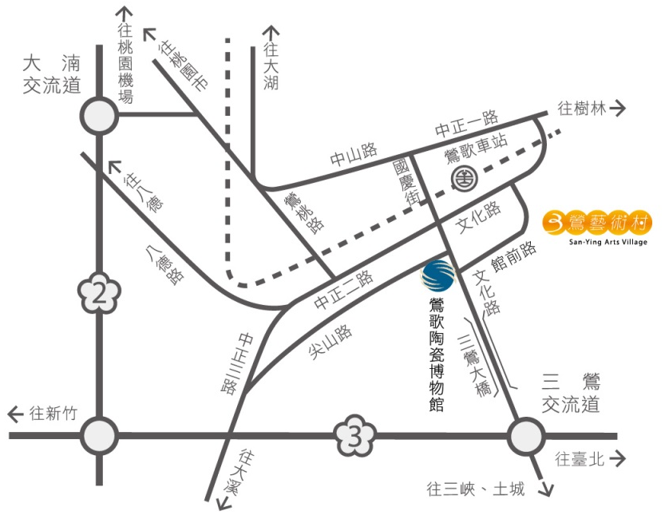
交通指引
- 開車親送或宅配者，請由北二高三鶯交流道下，沿途行經三鶯大橋、文化路後，即可到達本館。
寄件資訊 (本表請影印使用，張貼於報名資料信封／送件作品包材外箱上)
寄件地址：□□□
寄件人： 電話/手機：

- 收件地址：23942新北市鶯歌區文化路200號
- 收件人：新北市立鶯歌陶瓷博物館
- 參加 「2020臺灣兒少陶藝獎」
- 非開車之送件者，搭乘臺鐵火車至鶯歌站下車，由文化路出口出站右轉，沿文化路步行10分鐘即可抵達。

